**31.04.2020 WTOREK**

**PALMY WIELKANOCNE**

1. Zabawa „Ja – ty”.

Dzieci lub rodzic z dzieckiem siedzą w parach naprzeciwko siebie i wykonują kolejne polecenia – najpierw na sobie, a potem na drugiej osobie z pary.

Przykładowe polecenia:

Dotknij swojego nosa, a potem nosa osoby naprzeciwko ciebie.

Dotknij stopą o stopę, a potem o stopę osoby przed tobą.

Połóż rękę na głowie, a potem na głowie osoby przed tobą.

(przy tym zadaniu dzieci kształtują świadomość schematu ciała i przestrzeni)

1. Przyjrzyj się tym palmom wielkanocnym:

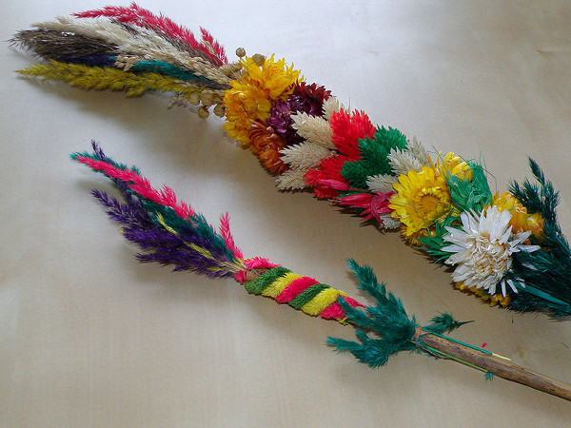Palmy mogą być małe, mogą być wysokie. Są barwne, kolorowe zrobione z żywych gałązek wierzby, bukszpanu, barwinka, bazi lub z suszonych roślin i kwiatów, kolorowej bibułki. Niesiemy je do kościoła na tydzień przed Wielkanocą by je poświęcić.

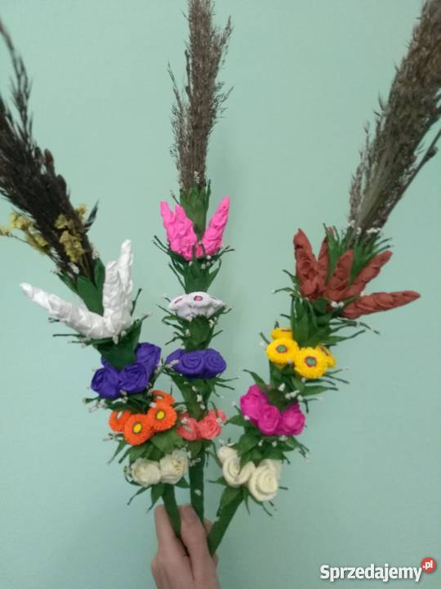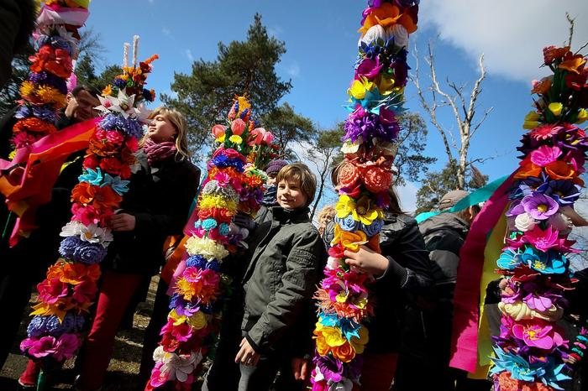

W niedzielę Palmową święcimy różnokolorowe palmy w kościele. Dlaczego i skąd wywodzi się ta tradycja? O tym chciałabym wam dzisiaj opowiedzieć.

Dawno temu, kiedy Pan Jezus wjeżdżał na swoim osiołku do Jerozolimy, ludzie witali go i na jego cześć machali gałązkami z drzewa palmowego. Na pamiątkę tego wydarzenia ustanowiono Niedzielę Palmową, dawniej nazywaną „Kwietną” lub „Wierzbną”, gdyż gałązki wierzbowe pokryte baziami zastępowały w Polsce gałązki palmowe. Wierzbowe bazie przystrajano bukszpanem, kwiatami i kolorowymi wstążkami.  
Obecnie palmy, w zależności od regionu Polski wykonuje z kolorowych suszonych kwiatów i ziół , różnobarwnych kwiatów z bibułki. Największe palmy w Polsce wykonuje się na Kurpiach we wsi Łyse. Mają one nawet kilka metrów długości.  
Poświęcone palmy wielkanocne miały chronić ludzi, zwierzęta i domy przed wszelkim złem, chorobami, nieurodzajem. Poświeconą palmę traktowano z wielkim szacunkiem. Dawniej istniał zwyczaj, że kto pierwszy wstał w tym dniu mógł palemką wysmagać innych domowników i nikt nie powinien się za to obrazić. Po przyjściu z kościoła dotykano taką palmą wszystkich a szczególnie dzieci, aby przez cały rok były zdrowe i posłuszne:

Istniał również zwyczaj połykania bazi. Mama urywała z palmy kilka bazi i nakazywała je zjeść. Poświęconą palmę zatykano za ramę świętego obrazu lub umieszczano nad drzwiami aby chroniła dom i jego mieszkańców przed ogniem i piorunami, i przechowywano do następnego roku.

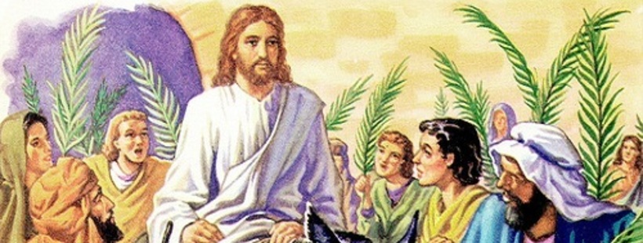

1. Spróbuj zrobić palmę. Potrzebujesz: bibuły, gałązek bukszpanu, patyków.

Zwiń bibułę w kwiatek i przypnij do patyczka razem z gałązką bukszpanu.

1. Gdzie jest moja palma? Dziecko wykonuje polecenia rodzica np.:

* Połóż palmę pod krzesłem
* Połóż palmę obok stołu
* Połóż palmę na dywanie
* Połóż palmę między dwoma klockami

Rodzic sprawdza poprawność wykonywania poleceń. Stara się stosować określenia: nad, pod, obok, za, między.

1. Narysuj tyle kresek ile widzisz palm na obrazku:

|  |  |
| --- | --- |
| Library of palma wielkanocna clip black and white download png ... |  |
| Library of palma wielkanocna clip black and white download png ...Library of palma wielkanocna clip black and white download png ... |  |
| Library of palma wielkanocna clip black and white download png ... |  |

1. 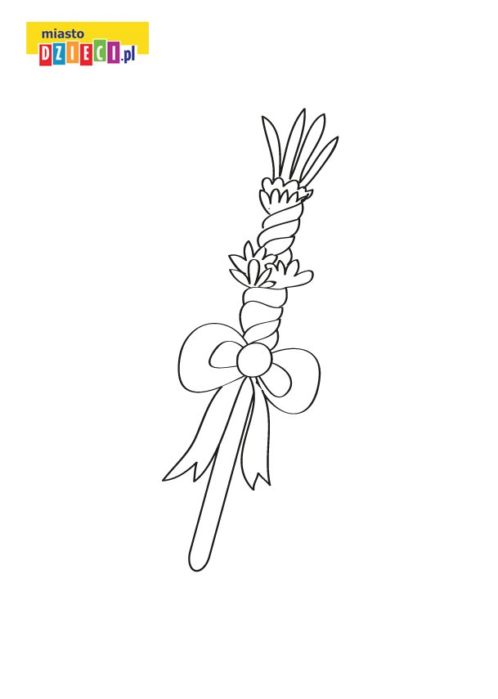Pokoloruj palmę wielkanocną.